Karta dokumentacyjna osuwiska

1. Numer ewidencyjny: | 1 | 8 | - | 6 | 4 | - | 0 | 1 | 1 | -
Numer roboczy osuwiska: |  |  |  |  |  |  |  |  |  |  |  |  |  | A | B | 3

2. Lokalizacja osuwiska:
1. Miejscowość: |  | 2. Gmina: |  |  | 3. Powiat: |  |  | 4. Województwo:
Tarnobrzeg |  | Tarnobrzeg |  |  | Tarnobrzeg |  |  | Podkarpackie
5. Mapa topograficzna 1:10000 : |  |  | 6. Arkusz SMGP 1:50000: |  |  | 7. Współrzędne geograficzne:
M-34-056-A-d-1 |  |  | Tarnobrzeg (888) |  |  | 21º39’41’’E |  |  | 50º33’25’’N
8. Kraina geograficzna: | 9. Jednostka tektoniczna: |  |  | 10. Zlewnia: |  |  | 11. Inne dane lokalizacyjne
Kotlina sandomierska | Zapadlisko Przedkarpackie |  |  | Wisły |  |  | Osiedle Miechocin,  ul. Mickiewicza

3. Charakterystyka osuwiska:
1. Sytuacja geomorfologiczna: |  |  | 2. Układ geologiczny:
Skarpa przykorytowa/ stok cały |  |  | asekwentne
3. Rodzaj materiału: | 4. Rodzaj ruchu: |  |  | 5. Stopień aktywności:
Zwietrzelinowo - gruntowe | Zsuw, obryw |  |  | Aktywne
6. Krótki opis słowny:
Osuwisko powstałe w obrębie skarpy wzdłuż pradoliny Wisły w 1998 r. Nisza główna osuwiska uszkodziła nawierzchnię ul. A. Mickiewicza. Osuwisko stwarzało duże zagrożenie, stąd podjęto szereg działań zmierzających do jego ustabilizowania. Powstało w obrębie iłów, glin i piasków gliniastych zalegających na neogeńskich iłach krakowieckich. W 2010 r. nastąpiło dmłodzenie osuwiska, czego efektem są spękania budynku mieszkalnego przy ul. A. Mickiewicza 122.

4. Parametry morfometryczne osuwiska:
 | a. ogólne:
1. Powierzchnia: |  | 2. Długość: | 3. Szerokość: | 4. Wysokość maks.: |  |  | 5. Wysokość min.: |  |  |  | 6. Rozpiętość pionowa
0,70 ha |  | 80m | 110 m | 159,6 m n.p.m. |  |  | 146 m n.p.m. |  |  |  | 13,6 m
7. Nachylenie: |  | 8. Azymut:
10 º |  | 270 º
 | b. skarpa osuwiskowa:
9. Wysokość skarpy głównej: |  | 10. Nachylenie skarpy głównej: | 11. Szczeliny powyżej skarpy głównej: | 12. Skarpy wtórne:
2 m |  | 36 º | brak | Tak
 | c. jęzor i koluwium:
13. Wysokość czoła: |  | 14. Długość powierzchni koluwium: | 15. Nachylenie powierzchni koluwium: | 16. Miąższość koluwium:
 |  | 14. Długość powierzchni koluwium: | 15. Nachylenie powierzchni koluwium: | mierzona: |  | szacowana
1 m |  | 76 m | 9 º | do 8 – 10 m
 | d. stok, na którym jest osuwisko:
17. Typ stoku: |  | 18. Nachylenie: | 19. Ekspozycja: | 20. Długość: |  |  | 21. Wysokość:
Prosty |  | 11 º | W | 125 m |  |  | 14 m

5. Podłoże osuwiska:
1. Rodzaj utworów: | 2. Wiek utworów: |  | 3. Zaleganie warstw: | 4. Tektonika:
Iły krakowieckie | Neogen - miocen |  | Skośne do stoku | Brak uwarunkowań tektonicznych

6. Materiał koluwialny:
Gliny, iły

7. Przejawy wód powierzchniowych i gruntowych w obrębie:
1. Koluwium: | 2. Skarpy głównej i stoku powyżej skarpy:
Wysięki, podmokłości, bagniska | Brak
3. Stoku poniżej osuwiska: | 4. Stoku po bokach osuwiska:
Zbiornik wodny - staw | Ciek wzdłuż granicy północnej

8. Wiek i geneza osuwiska:
1. Data powstania: | 2. Rozwój osuwiska w czasie: |  | 3. Przyczyna ruchu osuwiskowego:
1998 r. | Osuwisko wykazuje powolne ruchy objawiające się pękaniem budynku mieszkalnego w jego obrębie (budynek odchyla się od pionu w kierunku schodzenia mas koluwialnych (maj – wrzesień 2010 r.) |  | Naturalna. Infiltracja wód opadowych.

9. Użytkowanie terenu w obrębie osuwiska:
 | a. pokrycie stoku:
1. Lasy: |  | 2. Zarośla krzewiaste: |  | 3. Łąki i pastwiska: |  | 4. Grunty orne: |  | 5. Sady: |  | 6. Nieużytki:
NIE |  | TAK |  | TAK |  | NIE |  | TAK |  | TAK
 | b. zabudowa:
7. Mieszkalna: |  |  | 8. Gospodarcza: |  |  | 9. Przemysłowa/usługowa: |  |  | 10. Użyteczności publicznej:
TAK  2 budynki mieszkalne |  |  | TAK  4 budynki gospodarcze |  |  | NIE |  |  | NIE
11. Zabytkowa/sakralna: |  |  | 12. Inna:
NIE |  |  | NIE
 | c. infrastruktura komunikacyjna:
13. Drogi: |  |  |  | 14. Linie kolejowe:
TAK  Ul. A. Mickiewicza |  |  |  | NIE
 | d. linie przesyłowe:
15. Linie energetyczne |  |  | 16. Linie telefoniczne: |  |  | 17. Wodociągi: |  |  | 18. Kanalizacja:
NIE |  |  | NIE |  |  | NIE |  |  | NIE
19. Gazociągi: |  |  | 20. Inne:
NIE |  |  | NIE

10. Powstałe szkody i zagrożenia:
1. Uprawy: | 6. Uprawy:
TAK  - zniekształcenie pow. Terenu | TAK  - zagrożony teren posesji położonych na terenie działek nr 241/1 i 242/1
2. Zabudowa: | 7. Zabudowa:
TAK  - pęknięcia budynku mieszkalnego przy ul. A. Mickiewicza 122 | TAK  - 2 budynki mieszkalne oraz 4 gospodarcze na terenie działek nr 241/1 oraz 242/1
3. Infrastruktura komunikacyjna: | 8. Infrastruktura komunikacyjna:
TAK  - uszkodzona droga (ul. A. Mickiewicza) | TAK  - ul. A. Mickiewicza
4. Linie przesyłowe: | 9. Linie przesyłowe:
NIE | TAK
5. Inne: | 10. Inne:
11. Ocena możliwości wystąpienia dalszych ruchów osuwiskowych:
W ramach prac nad stabilizacją osuwiska po jego uruchomieniu w 1998 r. stwierdzono występowanie w jego rejonie powyżej grubej serii neogeńskich iłów krakowieckich przykrytych czwartorzędowymi glinami oraz piaskami gliniastymi. Taki rodzaj utworów wykazuje szczególną podatność na osuwanie, szczególnie w warunkach silnego zawilgocenia. Wskutek sorbowania wody ulegają uplastycznieniu, co sprzyja powstawaniu ruchów osuwiskowych. Osuwisko mimo stabilizacji przeprowadzonej po 1998 roku uaktywniło się (pęknięcia budynku na posesji nr 122 – budynek otynkowano w 2002 r.). W związku z wykonaniem w br. odwodnienia drogi (ul. A. Mickiewicza) nad posesją prawdopodobieństwo dalszych ruchów osuwiskowych uległo z pewnością zmniejszeniu, ale nie wyelimonowało zagrożenia. Konieczna jest stała obserwacja terenu.

11. Rodzaje i zakres wykonanych prac zabezpieczających:
TAK | NIE | Projekt budowlany: Zabezpieczenie stateczności skarpy. Mgr inż. Piotr Zygmunt, mgr inż. Wojciech Jachymczyk. Pracownia Projektowa „TARBUD” S. A. Tarnobrzeg, styczeń 1999 r. Zgodnie z zatwierdzonym projektem budowlanym wykonano szereg prac zabezpieczających i stabilizujących teren w obrębie postwałego osuwiska, a w szczególności:  - konstrukcję oporową z 16 sztuk pali Ø 40 cm,  - zasypkę dociążającą ze żwiru gruboziarnistego i tłucznia skalnego,  - likwidację szczelin,  - odwodnienie powierzchni osuwiskowej w postaci systememu rowów powierzchniowych.  - wstępnego ukształtowania pobocza drogi poprzez wykonanie nasypu ze żwiru gruboziarnistego i tłucznia skalnego.  W 2010 roku zabezpieczono nasyp drogi płytami ażurowymi oraz wykonano rów odwadniający odcinek drogi nad osuwiskiem.

12. Prowadzenie instrumentalnych prac monitoringowych:
TAK | NIE | Opis:

13. Stan badań:
SMGP ark. Tarnobrzeg (888), A. Romanek, 1984
Wykonanie badań geologicznych wraz z ekspertyzą geotechniczną stateczności skarpy przy ul. Mickiewicza w Tarnobrzegu, os. Miechocin i opracowaniem sposobu jej zabezpieczenia, oraz przedmiarem robót i kosztorysem inwestorskim na zabezpieczenie skarpy. Dr inż. J.Kirejczyk i inni. Tarnobrzeg, czerwiec 1998 r.

14. Szkic (mapa) osuwiska: | 15. Przekrój geologiczny osuwiska:
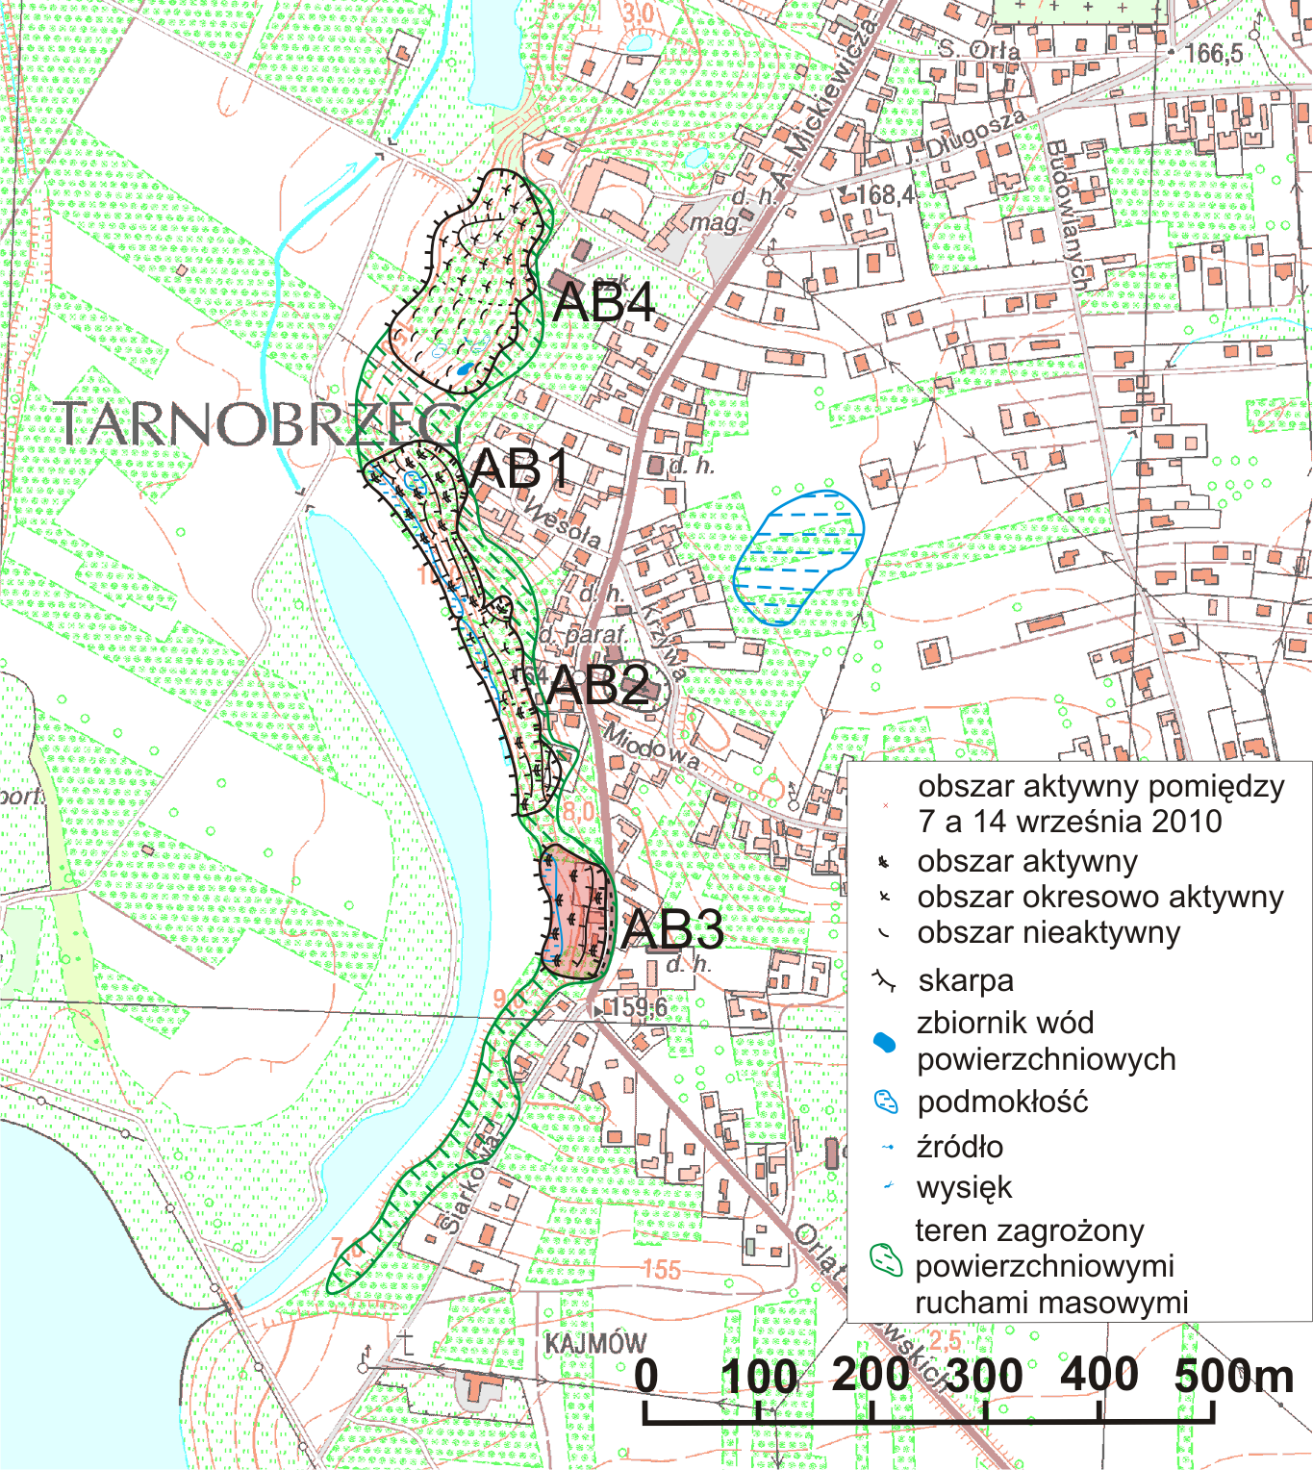

16. Fotografia (-e) osuwiska:
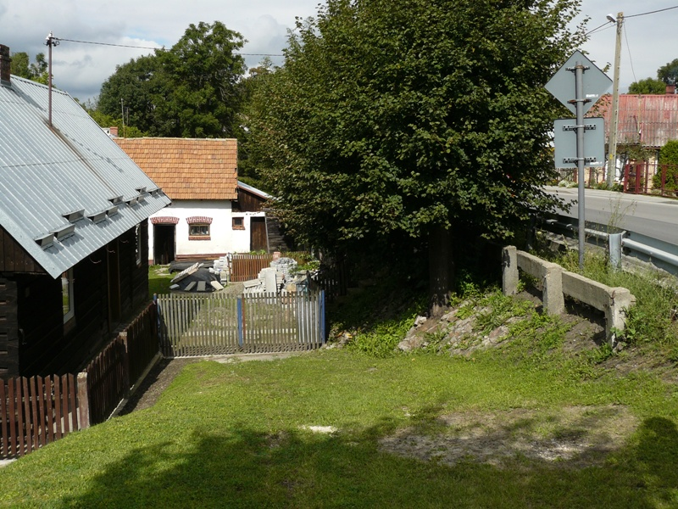  Fot. 1. Widok na zabudowania poniżej zabezpieczonej skarpy głównej osuwiska powstałego w 1998 r. (drewniany budynek mieszkalny po lewej i gospodarczy na wprost - działka nr 242/1, widok w kier, N). |  | 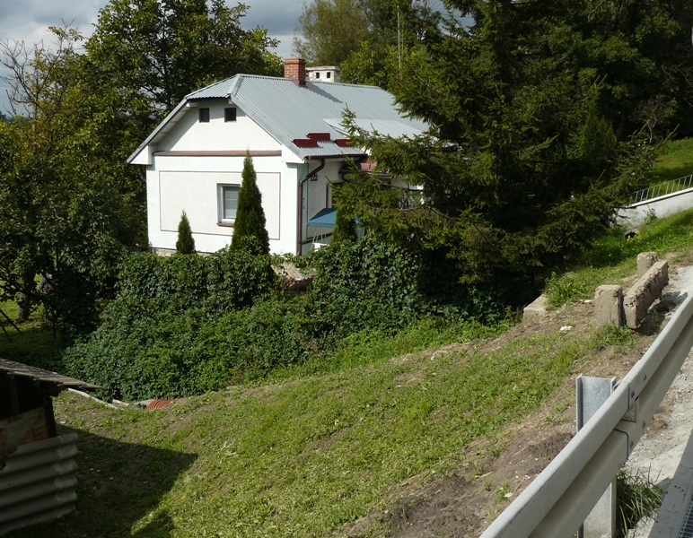  Fot. 2. Spękany budynek mieszkalny poniżej skarpy głównej osuwiska i zabezpieczonej ul. A. Mickiewicza (działka nr 241/1, widok w kier. NW).
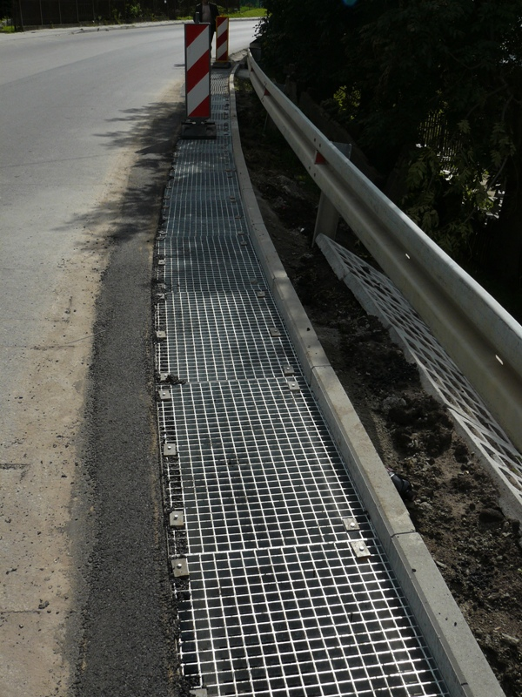  Fot. 3. Kolektor otwarty przy krawędzi ul. A. Mickiewicza, wykonany w 2010 r. Poniżej działki 241/1 oraz 242/1. |  | 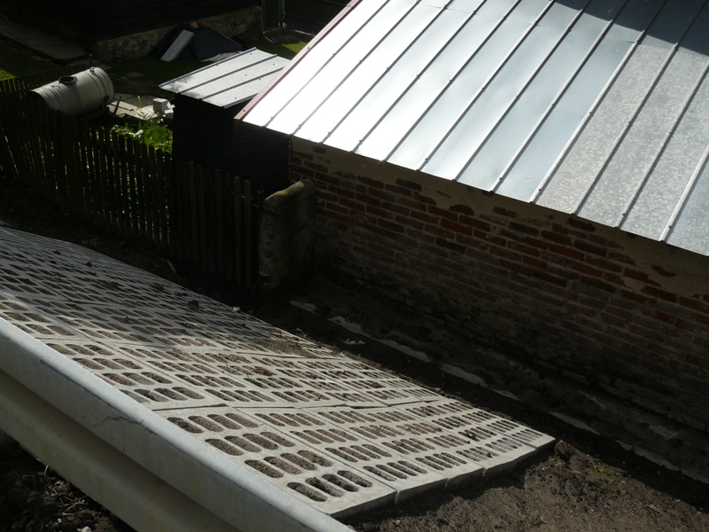  Fot. 4. Betonowe płyty ażurowe „kratownice” zabezpieczające skarpę nasypu ul. A. Mickiewicza, uszkodzonego wskutek osunięcia w 1998 r. Poniżej zabudowania gospodarcze na terenie działki nr 242/1.
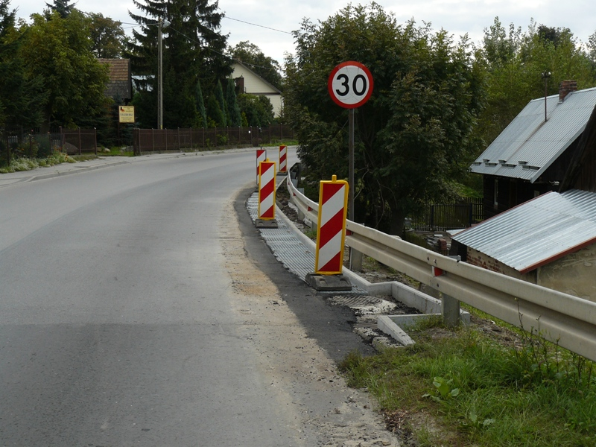
Fot. 5. Oznakowany kolektor otwarty przy krawędzi ul. A. Mickiewicza w rejonie działek 241/1 oraz 242.1 (widok w kierunku S).

17. Uwagi o możliwości zabezpieczenia oraz dodatkowe informacje:
Stan aktualny:
Osuwisko zostało zmienione w dużym stopniu wskutek przeprowadzonych prac stabilizacyjnych. Przebieg niszy głównej pokazują zdjęcia archiwalne wykonane podczas jego pierwszej dokumentacji. Obecnie nisza jest zabezpieczona płytami ażurowymi, a wzdłuż krawędzi jezdni ciągnie się kolektor odwadniający na odcinku powyżej osuwiska (Fot. (3, 4, 5)).
W rejonie czoła osuwiska występuje teren podmokły, pokryty nieużytkami i zaroślami. W części południowej znajduje się niewielki zbiornik wód powierzchniowych. Równolegle do ścieżki oraz kanału, poniżej czoła osuwiska, biegnie obudowany betonowymi płytami rów melioracyjny. W północnej części osuwiska, wzdłuż granicy, zlikalizowany jest niewielki ciek powierzchniowy. Rzeźba wewnątrzosuwiskowa jest słabo zachowana. Na szkicu zaznaczono skarpę wtórną poniżej zabudowań.

W wyniku osunięcia powstały następujące szkody:
- uszkodzeniu uległa ul. A.Mickiewicza na długości działek nr: 241/1 oraz 242/1 (droga została wyremontowana i zdrenowana w 2010 r.).
- działka nr 241/1: pęknięciu uległ budynek drewniany otynkowany w 2002 r. (szczelina szerokości ok. 3 cm między gankiem, a resztą budynku powstała w 2010 r.)
- działka nr 728 oraz 729, ul A. Mickiewicza odpowiednio 101 oraz 103: zaobserwowano spękania budynku mieszkalnego i gospodarczego.

Sposób rozwiązania:
W świetle ilość i zakresu przeprowadzonych prac na omawianym obszarze najbardziej odpowiednim wydaje się być obserwowanie i monitorowanie terenu. Martwi pojawienie się nowych spękań, świadczących o aktywności stabilizowanego osuwiska. Istotnym problemem do rozwiązania jest usunięcie występujących w rejonie czoła podmokłości oraz zbiornika wód powierzchniowych. Idelanym rozwiązaniem byłoby osuszenie terenu w tym rejonie tak, aby materiał koluwialny nie był uplastyczniany u czoła osuwiskowego. W skrajnej sytuacji, gdyby osuwisko zagrażało zawaleniu się zabudowy, należałoby bezwzględnie ewakuować ludność z jego obszaru.
Ujściowy odcinek kolektora krytego, odprowadzającego wody powierzchniowe z jezdni w miejscu wykonania rowu odwadniającego jej odcinek nad osuwiskiem należy wyprowadzić poza teren osuwiska i połączyć z rowem melioracyjnym albo kanałem.

18. Autor karty  Imię i nazwisko: | 19. Kategoria i numer uprawnień geologicznych: | 20. Instytucja: | 21. Data wypełnienia:
dr Dariusz Grabowski  mgr inż. Aleksander Biel | VIII-0141 | PIG – PIB | 13.09.2010 r.

